Министерство образования Красноярского края

краевое государственное бюджетное

профессиональное образовательное учреждение

«Красноярский аграрный техникум»

|  |  |
| --- | --- |
| РАССМОТРЕНО:  на заседании цикловой  комиссии общеобразовательных дисциплин  протокол №__  «__»_____________2017 г.  Председатель цикловой комиссии  **_____________** Т. Л. Григорьева | УТВЕРЖДАЮ:  на заседании методического совета  протокол №__  «__»_____________2017 г.  ______________Т. М. Тимофеева |

**Методическая разработка занятия**

по дисциплине

«Математика: алгебра и начала математического анализа; геометрия»

тема: «Построение сечений многогранников»

Курс I

Составил: Т.Л.Григорьева

Красноярск 2017

**Методические рекомендации для преподавателя**

**Тема занятия:** «Действия над векторами в пространстве»

**Вид занятия:** комбинированный

**Тип занятия:** изучение нового материала

**Цели занятия:**

**Образовательная:**

выполнение действий над векторами.

**Воспитательная:**

воспитание познавательного интереса к предмету

**Развивающая:**

- формирование и развитие у учащихся пространственного воображения.

- развитие умения строить логическую цепочку рассуждений, анализировать, выделять главное, сравнивать, строить аналогии, обобщать и систематизировать, делать выводы

**Межпредметные связи:**

биология, химия, экономика, психология, литература, физика

Ход занятия

|  |  |  |  |
| --- | --- | --- | --- |
| № п/п | Этапы  занятия | Продолжительность (мин) | Содержание этапа |
|  | Организационный. | 3 | Проверка посещаемости. |
|  | Актуализация знаний учащихся. | 5 | Повторение (*Приложение 1*). Объявляется тема занятия. |
|  | Изучение нового материала. | 20 | Преподаватель, используя презентацию, объясняет новый материал. |
|  | Рефлексия. | 13 | Выполнение заданий *(Приложение 3)* |
|  | Подведение итогов (выставление отметок). | 3 | Подводится итог занятия. Выставление отметок. |
|  | Задание на дом. | 1 | Построить сечение фигуры, проходящей через заданные точки. |
| Всего: | | 45 |  |

**Организационный**

**Здравствуйте, ребята! У вас на столах лежат листочки с таблицей работа на занятии (СЛАЙД 2). В конце занятия узнаем кто какую оценку заработал по этой таблице.**

- Вводное слово. Разъяснение таблицы «Работа на занятии».

**Работа на занятии:**

|  |  |  |  |  |
| --- | --- | --- | --- | --- |
| Фамилия, имя учащегося | №1. Проверка знаний | № 2. Самостоятельная работа | Работа у доски (**+1балл**) | Итоговая оценка |
|  |  |  |  |  |

**Пояснение по оценке выполненных заданий №1 и №2:**

**«2 балла» - задание выполнено в полном объеме;**

**«1 балл» - задание выполнено с недочетами;**

**«0 баллов» - задание не выполнено.**

**Занятие мы начнем с просмотра видеоролика (лебедь, рак и щука).**

**Итак, тема нашего сегодняшнего занятия-Действия над векторами в пространстве. Над вопросом басни мы с вами порассуждаем в конце занятия, а для начала мы должны вспомнить материал предыдущего занятия.**

**Актуализация знаний**

*Вам необходимо заполнить таблицу. На выполнение 5 минут*

*Приложение 1*

**Ф.И._____________________**

|  |  |
| --- | --- |
| Вектор | направленный отрезок |
| Обозначение вектора |  |
| Нулевой вектор | вектор, у которого начало совпадает с концом |
| Сонаправленные векторы |  |
| Противоположно-направленные векторы |  |
| Для того, чтобы определить координаты вектора | из координат конца вектора вычесть координаты начала вектора |
| Если векторы одинаково направлены и равны по абсолютной величине, то | имеют одинаковые длины и одинаковое направление |
| Признак коллинеарности векторов |  |

**Изучение нового материала с использованием презентации.**

*Вот мы с вами изучаем тему вектора, а часто задаются вопросы-а где эта тема нам пригодится, а зачем мы ее изучаем. Данной темой заинтересовался Влад и провел небольшое исследование.*

*Выступление Влада.*

*Вот ребята, не просто так мы изучаем данную тему. Сегодня на занятии мы с вами рассмотрим правила, позволяющие по координатам векторов находить координаты их суммы, разности и произведения вектора на число.*

Итак, первое правило:

**Сумма векторов**: каждая координата суммы двух векторов равна сумме соответствующих координат этих векторов.

*Давайте вместе попробуем записать данное правило в виде формулы (кто к доске?)*

*Итак, читаем правило-каждая координата двух векторов-т.е. нам даны 2 вектора а(х1, у1, z1) и в(x2, у2, z2)*

*Читаем далее-равны сумме соответствующих координат этих векторов:* 

*Давайте проверим правильность написания формулы*

**Пример**: даны два вектора и . Вычислите сумму данных векторов.

**Решение**: 

**Разность векторов**: каждая координата разности двух векторов равна разности соответствующих координат этих векторов.

*Давайте вместе попробуем записать данное правило в виде формулы (кто к доске?)*

*Итак, читаем правило-каждая координата двух векторов-т.е. нам даны 2 вектора а(х1, у1, z1) и в(x2, у2, z2)*

*Читаем далее-равны разности соответствующих координат этих векторов:* 

*Давайте проверим правильность написания формулы*

**Пример**: даны два вектора и . Вычислите разность данных векторов.

**Решение**: 

**Произведение вектора на число**: каждая координата произведения вектора на число равна произведению соответствующей координаты вектора на это число.

*Давайте вместе попробуем записать данное правило в виде формулы (кто к доске?)*



*Давайте проверим правильность написания формулы*

**Пример**: дан вектор . Вычислите .

**Решение**: 

*Давайте теперь закрепим наши правила, выполнив следующее задание у доски:*

**Пример**: даны точки: А(-2;-3;0), В(1;-5;4), С(-3;-7;2), D(0;-5;-3). Выполните следующие действия:

1. 
2. 
3. 

**Рефлексия**

*Следующее задание «Выбери сам» я хочу начать притчей «Однажды молодой человек пришел к мудрецу. «Каждый день по пять раз я произношу фразу: «Я принимаю радость в мою жизнь». Но радости в моей жизни нет». Мудрец положил перед собой ложку, свечу и кружку и попросил «Назови, что ты выбираешь из них». «Ложку», - ответил юноша. Мудрец сказал: «Произнеси это 5 раз». «Я выбираю ложку», послушно произнес юноша 5 раз. «Вот видишь, - сказал мудрец, повторяй хоть миллион раз в день, она не станет твоей. Надо… Надо протянуть руку и взять ложку». Вот и вам необходимо сейчас вспомнить основные моменты сегодняшнего занятия и выбрать задание. Задания двух уровней: карточки зелёного цвета – задания базового уровня, красного – повышенного уровня.*

- На выполнение работы у вас 10 минут

*Приложение 2*

**Базовый уровень**

**Пример**:

1. Даны точки А(4;0;-6), В(-2;-3;1), С(-4;0;-2), D(-4;-1;2). Выполните следующие действия:
2. 
3. 
4. 
5. Даны точки А(0;2;3), В(6;20;6), С(2;0;2), D(4;6;3). Определите коллинеарны ли векторы и  ?

**Повышенный уровень**

**Пример**:

1. Даны точки А(4;0;-6), В(-2;-3;1), С(-4;0;-2), D(-4;-1;2). Выполните следующие действия:
2. 
3. 
4. 
5. Даны точки А(-1;3;2), В(m;m;30), С(2;4;0), D(4;5;m). При какой значении m, векторы и  коллинеарны?

*А теперь давайте вернемся к нашему ролику и постараемся разобраться-в итоге-воз и ныне там или все-таки нет?*

**Подведение итогов (выставление отметок).**

**- Ребята, давайте подведем итоги: какие действия над векторами мы теперь можем совершать?**

**- Обсуждение таблицы «Работа на занятии».**

*Если выходит отметка менее 3 баллов, следовательно необходимо активизироваться на второй половине занятия…*

**- Прошу вас продолжить данные предложения (анонимно), их я проанализирую к следующему занятию, чтобы понять как прошло наше сегодняшнее занятие**

*Приложение 3*

**Продолжите предложения:**

1. Сегодня на занятии мне понравилось…
2. Сегодня на занятии я узнал…
3. Сегодня на занятии вызвало затруднение…
4. Если бы я был преподавателем, то я бы сделал…

**Задание на дом.**

**Выучить правила и формулы действий над векторами**

1. Даны точки А(-2;-2;-6), В(0;-3;-2), С(-4;1;-2), D(4;1;2). Выполните следующие действия:
2. 
3. 
4. 
5. Учебник Погорелов А.В. «Геометрия» стр. 60 № 50, 53

**Дополнительные задания.**

**Задание 1. Постройте фигуру по точкам:**

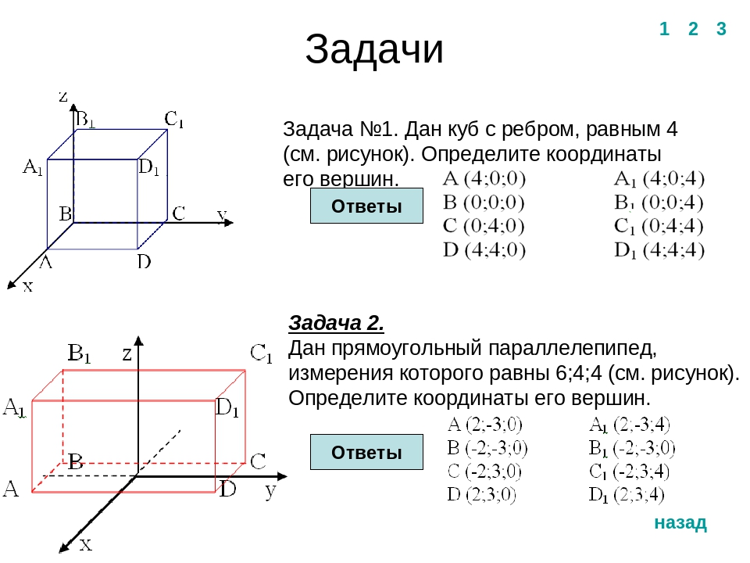

**Решение:**



Выполните действия:

1. 
2. 
3. 

**Задание 2. Постройте фигуру по точкам:**



**Решение:**



Выполните действия:

1. 
2. 
3. 